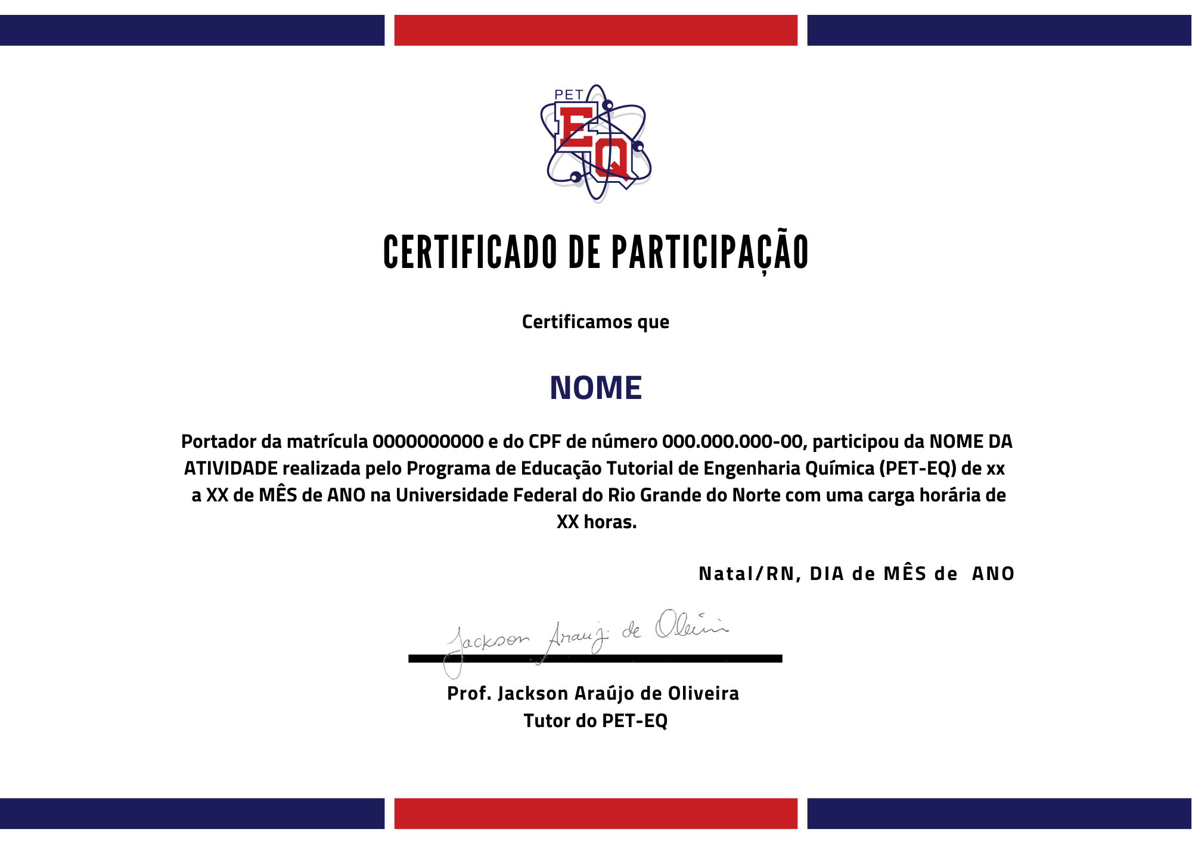



**CERTIFICADO**

**Certificamos que** **#NOME portador (a) do CPF de número #cpf e matrícula #matricula, participou do (a) #nome_da_atividade, com uma carga horária de #carga_horária horas, coordenada pela Professora Andréa Oliveira Nunes, promovido pelo Programa de Educação Tutorial de Engenharia Química (PET-EQ) do Departamento de Engenharia Química, na função de ministrante, entre os dias #data1 e #data2 de #mês de #ano na Universidade Federal do Rio Grande do Norte**

**Natal/RN, #dia_atual**

**Prof. #adicione nome**

**Tutora do PET-EQ**

